BÁO CÁO CỦA CÔNG TY QUẢN LÝ QUỸ
(Ban hành kèm theo Thông tư số 181/2015/TT-BTC ngày 13 tháng 11 năm 2015 của Bộ Tài chính)
BÁO CÁO CỦA CÔNG TY TNHH MTV QUẢN LÝ QUỸ CHUBB LIFE
(Năm 2024)
- THÔNG TIN CHUNG VỀ QUỸ
Tên quỹ: Quỹ Đầu tư Trái phiếu Mở rộng Chubb
Loại hình quỹ: Quỹ mở
- Mục tiêu của Quỹ:
Mục tiêu đầu tư của Quỹ là tối đa hóa lợi nhuận đồng thời bảo toàn vốn cho Nhà Đầu tư thông qua việc đầu tư vào các tài sản có thu nhập cố định an toàn và một phần vào các cổ phiếu cơ bản có hoạt động kinh doanh tốt và được tự do chuyển nhượng với mục đích phân tán rủi ro đầu tư và mang lại cho các Nhà Đầu tư kết quả tốt nhất từ việc quản lý danh mục đầu tư phù hợp với các quyết định của Đại hội Nhà Đầu tư và Pháp luật.
- Hiệu quả hoạt động của Quỹ:
NAV ngày 31/12/2023 (VNĐ) | NAV ngày 31/12/2024 (VNĐ)
124.297.101.376 | 131.341.960.853
Tính đến kỳ báo cáo, giá trị tài sản ròng (NAV) của Quỹ tăng 5,67% so với giá trị tài sản ròng (NAV) của Quỹ cùng kỳ năm trước.
- Chính sách và chiến lược đầu tư của Quỹ:
Quỹ định hướng xây dựng một danh mục tập trung chủ yếu vào trái phiếu và tài sản có thu nhập cố định. Trong đó, trái phiếu sẽ bao gồm trái phiếu Chính phủ, trái phiếu được Chính phủ bảo lãnh, trái phiếu chính quyền địa phương, trái phiếu niêm yết trên Sở giao dịch chứng khoán, trái phiếu chào bán ra công chúng, trái phiếu doanh nghiệp phát hành riêng lẻ bởi tổ chức niêm yết có bảo lãnh thanh toán của tổ chức tín dụng có uy tín hoặc có cam kết mua lại của tổ chức phát hành tối thiểu một (1) lần trong mười hai (12) tháng và mỗi lần cam kết mua lại tối thiểu ba mươi phần trăm (30%) giá trị đợt phát hành, trong đó ưu tiên trái phiếu của các tổ chức phát hành là các công ty, tập đoàn lớn. Các tài sản thu nhập cố định khác bao gồm tín phiếu, chứng chỉ tiền gửi hoặc hợp đồng tiền gửi tại các ngân hàng uy tín.
Việc phân bổ tài sản có thể thay đổi đáng kể tùy thuộc vào nhận định của Công ty Quản lý Quỹ, với mục đích bảo toàn vốn và mang lại lợi nhuận tối ưu cho Nhà Đầu tư. Ngoài ra, Quỹ có thể cân nhắc đầu tư vào một danh mục đa dạng với các cổ phiếu niêm yết theo quy định của Pháp luật có giá trị vốn hóa lớn cũng như thanh khoản cao trên Sở giao dịch chứng khoán.
- Phân loại Quỹ:
Quỹ được thành lập tại Việt Nam dưới hình thức Quỹ mở theo Giấy chứng nhận chào bán chứng chỉ quỹ đầu tư chứng khoán ra công chúng số 58/GCN-UBCK do Ủy ban Chứng khoán Nhà nước cấp ngày 24 tháng 10 năm 2018 và Giấy chứng nhận thành lập Quỹ mở số 35/GCN-UBCK do Ủy ban Chứng khoán Nhà nước cấp ngày 03 tháng 04 năm 2019.
- Thời gian khuyến cáo đầu tư của Quỹ:
Quỹ không bị giới hạn về thời hạn hoạt động.
- Mức độ rủi ro ngắn hạn (thấp, trung bình, cao):
Quỹ có mức độ rủi ro ngắn hạn thấp.
- Thời điểm bắt đầu hoạt động của Quỹ:
Quỹ bắt đầu hoạt động từ ngày 03/04/2019.
- Quy mô Quỹ tại thời điểm báo cáo
Vốn của quỹ theo mệnh giá (đồng) | 99.921.769.900
Số lượng CCQ đang lưu hành (CCQ) | 9.992.176,99
Tại ngày 31 tháng 12 năm 2024, số lượng Chứng chỉ quỹ (“CCQ”) đang lưu hành của Quỹ là 9.992.176,99 CCQ, tương đương với quy mô vốn của Quỹ theo mệnh giá là 99.921.769.900 VNĐ.
- Chỉ số tham chiếu của Quỹ:
Chỉ số Trái phiếu Chính phủ năm (05) năm của HNX.
- Chính sách phân phối lợi nhuận của Quỹ:
Quỹ phân phối lợi nhuận cho nhà đầu tư dựa trên Nghị quyết của Đại hội nhà đầu tư, phù hợp với Điều lệ của Quỹ và quy định của pháp luật chứng khoán hiện hành.
- Lợi nhuận thuần thực tế phân phối trên một đơn vị Chứng chỉ quỹ Quỹ:
Tại ngày 31 tháng 12 năm 2024, lợi nhuận thuần thực tế phân phối trên một đơn vị CCQ là 0 VNĐ.
II. SỐ LIỆU HOẠT ĐỘNG
- Cơ cấu tài sản quỹ:
Cơ cấu tài sản quỹ | 31/12/2024  (%) | 31/12/2023  (%) | 31/12/2022  (%)
- Trái phiếu niêm yết | 11,64 | 0 | 0
- Trái phiếu chưa niêm yết | 0 | 0 | 0
- Tiền gửi ngân hàng | 10,70 | 9,07 | 1,53
- Các khoản tương đương tiền | 0 | 0 | 0
- Tiền gửi kỳ hạn trên 3 tháng | 48,63 | 74,02 | 85,23
- Chứng chỉ tiền gửi | 23,17 | 10,44 | 11,09
- Khác | 5,86 | 6,47 | 2,15
Cộng | 100,00 | 100,00 | 100,00

- Chi tiết chỉ tiêu hoạt động:
Chỉ tiêu | 31/12/2024 | 31/12/2023 | 31/12/2022
2.1. Giá trị tài sản ròng của Quỹ (VNĐ) | 131.341.960.853 | 124.297.101.376 | 116.965.740.516
2.2. Tổng số chứng chỉ quỹ đang lưu hành (CCQ) | 9.992.176,99 | 9.994.319,08 | 10.002.219,08
2.3. Giá trị tài sản ròng của một đơn vị Chứng chỉ quỹ (CCQ) (VNĐ) | 13.144,47 | 12.436,77 | 11.693,98
2.4. Giá trị tài sản ròng cao nhất của 1 đơn vị CCQ trong kỳ báo cáo (VNĐ) | 13.144,47 | 12.436,77 | 11.693,98
2.5. Giá trị tài sản ròng thấp nhất của 1 đơn vị CCQ trong kỳ báo cáo (VNĐ) | 12.440,94 | 11.693,98 | 11.223,00
2.6. Giá cuối ngày của 1 đơn vị CCQ tại ngày báo cáo (VNĐ) | N/A | N/A | N/A
2.7. Giá cuối ngày cao nhất của 1 đơn vị CCQ trong kỳ báo cáo (VNĐ) | N/A | N/A | N/A
2.8. Giá cuối ngày thấp nhất của 1 đơn vị CCQ trong kỳ báo cáo (VNĐ) | N/A | N/A | N/A
2.9. Tổng tăng trưởng (%)/1 đơn vị CCQ | 5,69 | 6,35 | 4,20
2.9.1. Tăng trưởng vốn (%)/1 đơn vị CCQ (Thay đổi do biến động giá) | 0,00 | 0,00 | 0,00
2.9.2. Tăng trưởng thu nhập (%)/1 đơn vị CCQ (Tính trên thu nhập đã thực hiện) | 5,69 | 6,35 | 4,20
2.10. Phân phối gộp trên 1 đơn vị CCQ | N/A (*) | N/A (*) | N/A (*)
2.11. Phân phối ròng trên 1 đơn vị CCQ | N/A (*) | N/A (*) | N/A (*)
2.12. Ngày chốt quyền (Ex-date of distribution) | N/A (*) | N/A (*) | N/A (*)
2.13. Tỷ lệ chi phí hoạt động của quỹ (%) | 1,90 | 1,95 | 2,00
2.14. Tốc độ vòng quay danh mục (%) | 17,92 | 0,00 | 5,68

- Tăng trưởng qua các thời kỳ:
Giai đoạn | Tổng tăng trưởng của NAV/CCQ | Tăng trưởng NAV/CCQ hàng năm
- 1 năm | 5,69 | 5,69
- 3 năm | 17,12 | 5,40
- Từ khi thành lập | 31,44 | 4,87
- Tăng trưởng của chỉ số tham chiếu | 26,18% (*) | -0,02%
- Tăng trưởng hàng năm:
Thời kỳ | 31/12/2024  (%) | 31/12/2023  (%) | 31/12/2022  (%) | 31/12/2021  (%)
Tỷ lệ tăng trưởng (%)/01 đơn vị CCQ | 5,69 | 6,35 | 4,20 | 3,92
Ghi chú:
N/A: Chứng chỉ quỹ của Quỹ không được niêm yết trên thị trường chứng khoán.
N/A (*): Quỹ chưa phân phối lợi nhuận.
(*): Quỹ áp dụng chỉ số tham chiếu là Chỉ số Trái phiếu Chính phủ năm (05) năm của HNX. Số trên báo cáo áp dụng trong giai đoạn từ ngày thành lập (03/04/2019) đến thời điểm báo cáo.

III. MÔ TẢ THỊ TRƯỜNG TRONG KỲ
Kinh tế Vĩ mô:
Tổng sản phẩm trong nước (GDP)
GDP năm 2024 ước tính tăng 7,09% so với năm trước, chỉ thấp hơn tốc độ tăng của các năm 2018, 2019 và 2022 trong giai đoạn 2011-2024. Trong mức tăng tổng giá trị tăng thêm toàn nền kinh tế, khu vực nông, lâm nghiệp và thủy sản tăng 3,27%, đóng góp 5,37%; khu vực công nghiệp và xây dựng tăng 8,24%, đóng góp 45,17%; khu vực dịch vụ tăng 7,38%, đóng góp 49,46%. Về sử dụng GDP năm 2024, tiêu dùng cuối cùng tăng 6,57% so với năm 2023; tích lũy tài sản tăng 7,20%; xuất khẩu hàng hóa và dịch vụ tăng 15,45%; nhập khẩu hàng hóa và dịch vụ tăng 16,10%.
Ở góc nhìn khác, mặc dù tăng trưởng GDP tích cực nhưng môi trường kinh doanh vẫn còn khó khăn khi số doanh nghiệp tạm ngừng kinh doanh tăng 14,7% so với năm 2023, trong khi số doanh nghiệp đăng ký thành lập mới chỉ tăng 7,1%. Bên cạnh đó, tăng trưởng tín dụng tuy đạt chỉ tiêu cả năm là hơn 15% nhưng tập trung chủ yếu ở các tháng cuối năm và chưa có tác động lan tỏa vào nền kinh tế thực, ngoài ra giải ngân đầu tư công chỉ đạt khoảng 77% kế hoạch của Thủ tướng giao cả năm. Còn ở mặt tích cực, nền kinh tế đứng trước cơ hội nâng cao hiệu quả đầu tư và toàn dụng xã hội khi Chính phủ quyết tâm đẩy mạnh cải cách thể chế, tinh gọn bộ máy và cải thiện môi trường kinh doanh cũng như đầu tư mạnh vào hạ tầng cơ bản và khoa học công nghệ.

Hình 1: Tăng trưởng GDP lũy kế theo Quý qua các năm
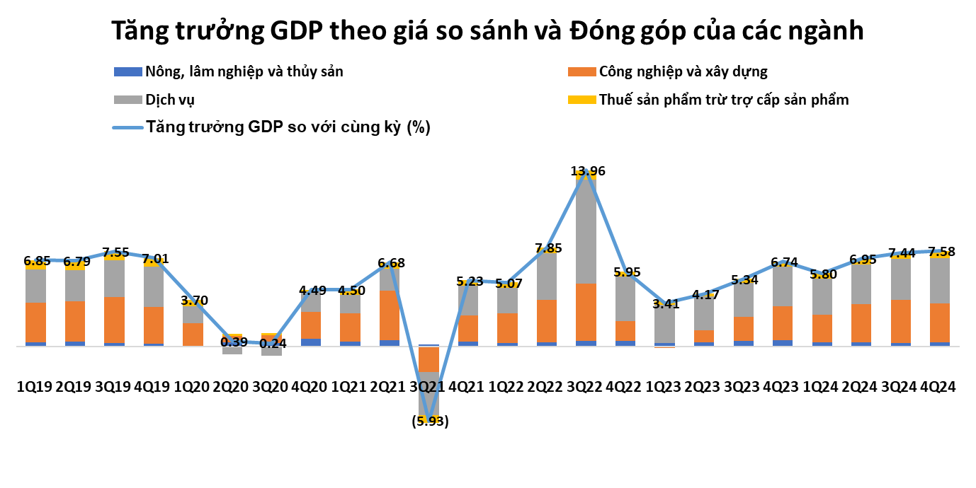
Nguồn: Tổng Cục Thống Kê
Lạm phát
Trong năm 2024, CPI tăng 3,63% svck (năm 2023 là 3,25%), trong khi lạm phát cơ bản thấp hơn ở mức 2,71% so với 4,16% năm 2023. Cả hai chỉ số lạm phát đều duy trì ở mức thấp hơn đáng kể so với mục tiêu 4,0-4,5% của Ngân hàng Nhà nước Việt Nam cho năm 2024, đồng thời đạt mục tiêu Quốc hội đề ra. Giá hàng hóa đầu vào ổn định giúp lạm phát chi phí đẩy duy trì ở mức thấp, trong khi tâm lý tiêu dùng thận trọng đã kìm hãm lạm phát cầu kéo. Các nhóm mặt hàng có mức tăng lớn trong năm là dịch vụ y tế (+7,16%), giáo dục (+5,37%), nhà ở (+4,6% svck), điện sinh hoạt (+7,68%), nước sinh hoạt (+8,33%).
Đánh giá về lạm phát năm 2025, chúng tôi cho rằng có hai áp lực lớn đến từ (1) Việt Nam tiếp tục lộ trình thị trường hóa đối với các dịch vụ do Nhà nước quản lý (điện, học phí, dịch vụ y tế) và (2) Chính phủ thực hiện chính sách tiền tệ và tài khóa mở rộng, chấp nhận mức mất giá đồng tiền lớn hơn sẽ khiến giá hàng hóa tiêu dùng trong nước tăng lên.
Hình 2: Lạm phát lũy kế Việt Nam qua các tháng
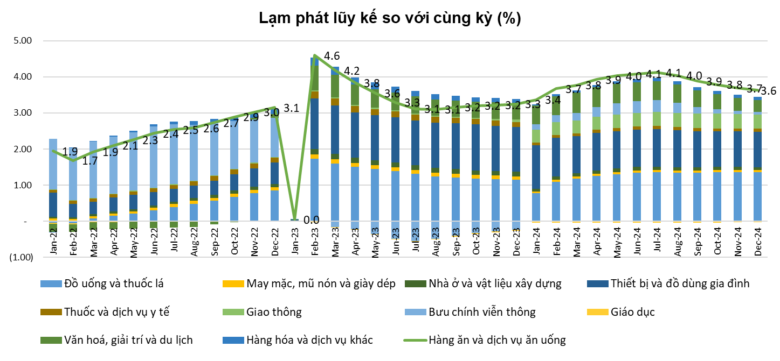
Nguồn: Tổng Cục Thống Kê
Hoạt động xuất nhập khẩu hàng hoá
Trong năm 2024, xuất khẩu và nhập khẩu tăng lần lượt 14,3% và 16,7% so với cùng kỳ năm trước (so với mức giảm 4,6% và 9,2% năm 2023). Cán cân thương mại ghi nhận thặng dư lớn, đạt 24,8 tỷ USD trong năm 2024 (so với 28,4 tỷ USD năm 2023), giúp giảm áp lực lên tỷ giá VND, đặc biệt trong Quý 1 và Quý 3 năm 2024.
Đáng chú ý, tăng trưởng xuất khẩu cả năm 2024 của Việt Nam đạt 14,3%, cao hơn các nước trong khu vực. Cụ thể, xuất khẩu của Đài Loan, Hàn Quốc, Trung Quốc, Ấn Độ và Indonesia chỉ tăng lần lượt 9,9%, 8,1%, 5,8%, 2,5% và 2,3% trong năm 2024.
Về cơ cấu hàng hóa, xuất khẩu nhóm công nghệ & máy móc tăng mạnh lần lượt 14% và 21%, đóng góp lớn nhất vào tổng tăng trưởng xuất khẩu. Trong khi đó, các mặt hàng xuất khẩu truyền thống như nông sản, dệt may & giày dép cũng ghi nhận mức tăng trưởng vững chắc, lần lượt 19% và 11% trong năm 2024. Đáng chú ý, tổng giá trị xuất khẩu của các nhóm hàng truyền thống chỉ bằng hai phần ba so với nhóm công nghệ & máy móc, nhưng thặng dư thương mại của nhóm này lại cao gấp gần 5 lần so với nhóm công nghệ & máy móc trong năm 2024.
Hoạt động đầu tư
Ước tính năm 2024, vốn đầu tư thực hiện toàn xã hội theo giá hiện hành ước đạt 3.692,1 nghìn tỷ đồng (+7,5% svck). Trong đó đáng chú ý tăng trưởng tín dụng đạt 15,08% năm 2024 (2023: +13,71%), được hỗ trợ bởi sự linh hoạt của Ngân hàng Nhà nước trong việc cấp tín dụng ngay từ đầu năm.
Giải ngân đầu tư công mặc dù được Chính phủ quyết tâm đẩy mạnh nhưng vẫn chưa thể hoàn thành kế hoạch, ước đến hết tháng 12/2024, cả nước giải ngân được trên 529.632 tỷ đồng, đạt 77,55% kế hoạch Thủ tướng Chính phủ giao, thấp hơn con số 81,87% của cùng kỳ năm 2023. Vướng mắc lớn nhất là quy trình phê duyệt thủ tục đầu tư các dự án phức tạp, chưa được phân cấp, phân quyền cụ thể rõ ràng.
Tổng vốn đầu tư nước ngoài đăng ký vào Việt Nam tính đến ngày 31/12/2024 bao gồm: Vốn đăng ký cấp mới, vốn đăng ký điều chỉnh và giá trị góp vốn, mua cổ phần của nhà đầu tư nước ngoài đạt 38,23 tỷ USD, giảm 3,0% so với cùng kỳ năm trước. Vốn đầu tư trực tiếp nước ngoài thực hiện tại Việt Nam năm 2024 ước đạt 25,35 tỷ USD, tăng 9,4% so với năm trước. FDI giải ngân của Việt Nam tiếp tục được dự báo tăng trong thời gian tới nhờ vào vị trí địa lý, giá nhân công và năng lượng thấp, các hiệp định thương mại tự do, sự chuyển dịch đầu tư từ Trung Quốc sang Việt Nam, và các nâng cấp gần đây về quan hệ ngoại giao giữa Việt Nam và Mỹ, Việt Nam và Nhật Bản, Việt Nam và Úc, và gần đây nhất là Việt Nam và Pháp.
Thị trường cổ phiếu
Thị trường cổ phiếu đã trải qua năm 2024 đầy biến động với dưới áp lực của việc khối ngoại bán ròng, đồng USD mạnh lên khi Fed phát đi tín hiệu duy trì lãi suất cao và sự thận trọng trước chính sách nước Mỹ trên hết của Tổng thống đắc cử Donald Trump. Thị trường giảm trong nửa đầu năm và phục hồi sau đó nhưng đà phục hồi không mạnh mẽ và thanh khoản duy trì giảm dần trong nửa cuối năm. Tuy nhiên nhờ lượng tài khoản mở mới trong năm 2024 quay lại mức cao với hơn 2 triệu tài khoản cùng với việc lợi nhuận các doanh nghiệp được dự báo phục hồi, VNIndex đã có mức tăng tốt, đóng cửa ngày 31/12/2024 ở mức 1.266,78 điểm (+12,1% lũy kế từ đầu năm), và thanh khoản (khớp lệnh và thỏa thuận) trung bình năm đạt 18.643 tỷ đồng/phiên (+22,4% svck). Cải cách thể chế, đẩy mạnh đầu tư công, hoạt động kinh tế phục hồi, kỳ vọng nâng hạng lên thị trường mới nổi, và mặt bằng lãi suất thấp được dự báo là các động lực cho thị trường trong thời gian tới.
Thị trường trái phiếu Chính phủ
Năm 2024, thị trường trái phiếu Chính phủ (TPCP) của Việt Nam trải qua nhiều biến động, phản ánh diễn biến của chính sách tiền tệ trong nước và xu hướng lãi suất toàn cầu. Kho bạc Nhà nước (KBNN) thực hiện kế hoạch phát hành 400.000 tỷ đồng, trong khi thị trường thứ cấp chứng kiến sự tăng trưởng đáng kể về khối lượng giao dịch, đặc biệt là trong Quý 4.
- Thị trường TPCP sơ cấp
- Tổng giá trị trúng thầu so với kế hoạch năm: 82,6% của kế hoạch 400.000 tỷ đồng.
- Tỷ lệ trúng thầu cao nhất trong Quý 1 (68%), phản ánh nhu cầu mạnh mẽ từ các nhà đầu tư vào đầu năm khi lãi suất phát hành vẫn đang trong xu hướng giảm. Quý 2 ghi nhận tỷ lệ trúng thầu thấp hơn (54,3%), do lãi suất bắt đầu nhích lên, khiến một số nhà đầu tư trở lên thận trọng hơn. Quý 3 chứng kiến sự phục hồi mạnh mẽ của giá trị phát hành và tỷ lệ trúng thầu (67,2%), nhờ nhu cầu tăng cao khi thị trường kỳ vọng NHNN duy trì chính sách tiền tệ linh hoạt và hạ mặt bằng lãi suất. Quý 4 giá trị phát hành và tỷ lệ trúng thầu sụt giảm mạnh (44%), do môi trường lãi suất quốc tế thay đổi, áp lực đồng USD tăng giá và thị trường tài chính toàn cầu có nhiều biến động.
- Các kỳ hạn 10 năm và 15 năm tiếp tục chiếm tỷ trọng lớn nhất, phù hợp với kỳ hạn phát hành mục tiêu của KBNN trong những năm gần đây.
Quý | Giá trị gọi thầu (tỷ đồng) | Giá trị trúng thầu (tỷ đồng) | Tỷ lệ trúng thầu (%)
1 | 118.500 | 80.229 | 68,0%
2 | 140.500 | 76.273 | 54,3%
3 | 171.400 | 115.169 | 67,2%
4 | 133.500 | 58.705 | 44,0%
Cả năm | 563.900 | 330.376 | 58,6%
Lãi suất phát hành TPCP có xu hướng thay đổi theo từng Quý, phản ánh biến động của thị trường tài chính và chính sách tiền tệ.
- Giai đoạn giảm lãi suất (Quý 1/2024): Lãi suất phát hành giảm trên tất cả các kỳ hạn, phản ánh tình trạng thanh khoản tốt của thị trường.
- Giai đoạn tăng lãi suất (Quý 2 – Quý 3/2024): lãi suất phát hành tăng trở lại khi NHNN đẩy mạnh việc phát hành tín phiếu để giảm bớt áp lực tỷ giá.
- Cuối năm (Quý 4/2024): Lãi suất chỉ giảm nhẹ ở hầu hết các kỳ hạn, nhưng lãi suất kỳ hạn 30 năm tăng lên 3,15%. Nhu cầu phát hành thấp được cho là nguyên chính khiến mặt bằng lãi suất TPCP phát hành trên trường sơ cấp không tăng trong bối cảnh áp lực tỷ giá trong Quý 4 khá lớn.

Hình 3: Đường cong lãi suất trung bình quý và giá trị trúng thầu 2024 theo kỳ hạn
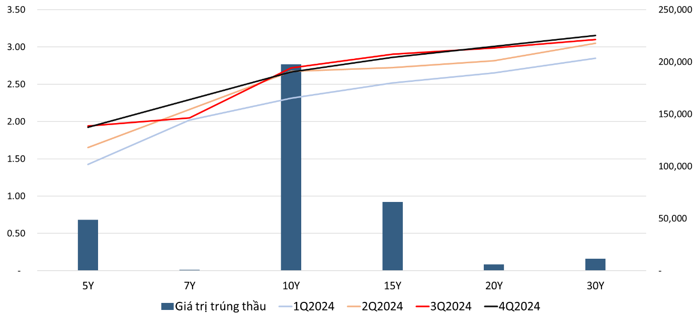
Nguồn: VBMA, CFMC tổng hợp.
- Thị trường TPCP thứ cấp
Tổng giá trị giao dịch cả năm đạt gần 2,95 triệu tỷ đồng, trong đó giao dịch Outright chiếm tỷ trọng lớn hơn so với giao dịch Repo.
- Giao dịch Outright tăng mạnh trong Quý 4 (tăng 43%), NHNN tiếp tục đẩy mạnh hoạt động mua giấy tờ có giá với tổng giá trị là 538.968 tỷ đồng ở Quý 4, giúp giá trị giao dịch Outright duy trì đà tăng, lên mức 633.483 tỷ đồng.
- Giao dịch Repo có xu hướng tăng trong ba Quý đầu năm, nhưng giảm 18% trong Quý 4 do chi phí vay vốn cao hơn.
- Lợi suất giao dịch tăng mạnh trong Quý 2 nhưng giảm trong Quý 3, do chính sách tiền tệ trong và ngoài nước có sự điều chỉnh.
Hình 4: Giá trị giao dịch Trái phiếu Chính phủ trên thị trường thứ cấp
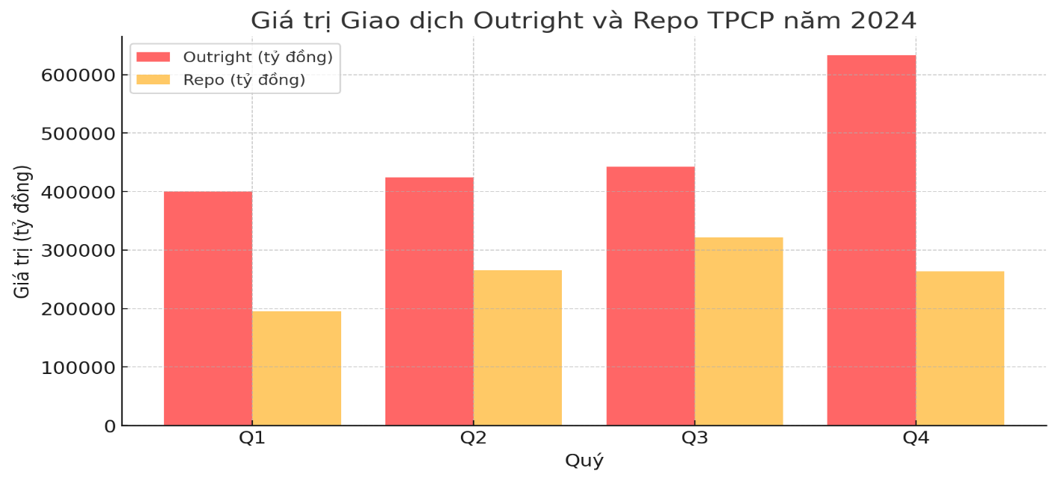
Nguồn: CFMC tổng hợp.
Thị trường trái phiếu Doanh nghiệp
Năm 2024, thị trường trái phiếu doanh nghiệp Việt Nam có sự phục hồi rõ rệt về giá trị phát hành. Năm 2024, tổng giá trị trái phiếu doanh nghiệp phát hành đạt 443.457 tỷ đồng, tăng mạnh 59% so với giá trị trái phiếu đến hạn (278.210 tỷ đồng), cho thấy niềm tin của doanh nghiệp vào kênh huy động vốn này đã phục hồi.
- Phát hành riêng lẻ vẫn là kênh chính do điều kiện phát hành ra công chúng khắt khe hơn, chiếm 93,5% tổng giá trị phát hành (414.357 tỷ đồng).
- Phát hành ra công chúng tăng nhẹ lên 6,5% (29.100 tỷ đồng), cho thấy các doanh nghiệp bắt đầu quan tâm mở rộng đối tượng nhà đầu tư.
- Tỷ trọng phát hành theo ngành:
  - Ngân hàng: 252.845 tỷ đồng (57% tổng giá trị phát hành).
  - Bất động sản: 77.708 tỷ đồng (17,5%), cải thiện so với năm 2023 nhưng vẫn thấp so với mức phát hành giai đoạn 2020-2021.
  - Các nhóm ngành khác: 113.404 tỷ đồng (25,5%), chủ yếu là doanh nghiệp sản xuất và tiêu dùng.
Dư nợ TPDN cuối năm đạt 1,21 triệu tỷ đồng, chiếm 8,1% tổng dư nợ tín dụng, giảm so với 8,9% cuối năm 2023. Quy mô thị trường tiếp tục thu hẹp so với GDP, giảm từ mức đỉnh 17,1% năm 2020 xuống 10,8% vào cuối 2024.
Lãi suất phát hành có sự biến động mạnh trong năm. Lãi suất phát hành khá tương quan với lãi suất thị trường tiền tệ, giảm dần từ Quý 1 đến Quý 3, nhưng tăng trở lại vào Quý 4 do NHNN điều tiết cung tiền thận trọng hơn khi áp lực tỷ giá gia tăng. Điều này cho thấy thị trường TPDN phần nào chịu ảnh hưởng của chính sách tiền tệ. Bình quân cả năm ở mức 7,36%/năm. Diễn biến theo quý: Quý 1 lãi suất phát hành bình quân 10,67%/năm tăng mạnh do nhóm Bất động sản chiếm tỷ trọng phát hành cao và điểm rơi phát hành cho các hồ sơ từ năm trước chuyển sang, Quý 2 6,62%/năm giảm mạnh theo mặt bằng lãi suất chung, Quý 3 6,68%/năm tăng nhẹ do nhu cầu bù đắp trái phiếu đáo hạn, Quý 4 7,46%/năm tăng do áp lực lãi suất và tỷ giá vào cuối năm.
Tổng trái phiếu đáo hạn trong năm 2024 là 278.210 tỷ đồng (-4,0% svck). Trái phiếu được mua lại trước hạn lũy kế là 180.015 tỷ đồng, (-14,6% svck). Trái phiếu chậm trả lãi, gốc tổng cộng cả năm: ~29.000 tỷ đồng (-71% svck). Hầu hết các khoản chậm trả lãi/gốc vẫn thuộc về nhóm Bất động sản (~74%), do tình trạng thanh khoản yếu và hàng tồn kho lớn.
IV. CHI TIẾT CÁC CHỈ TIÊU HOẠT ĐỘNG CỦA QUỸ
- Số liệu chi tiết hoạt động của Quỹ

Chỉ tiêu | 1 năm đến thời điểm báo cáo (%) | 3 năm gần nhất tính đến thời điểm báo cáo (%) | Từ khi thành lập đến thời điểm báo cáo (%)
A | 1 | 2 | 3
Tăng trưởng thu nhập/1 đơn vị CCQ | 5,69 | 17,10 | 51,34
Tăng trưởng vốn/1 đơn vị CCQ | 0,00 | 0,00 | 0,00
Tổng tăng trưởng/1 đơn vị CCQ | 5,69 | 17,10 | 51,34
Tăng trưởng NAV hàng năm (%)/1 đơn vị CCQ | 5,69 | 5,40 | 4,87
Tăng trưởng của danh mục cơ cấu | N/A | N/A | N/A
Thay đổi giá trị thị trường của 1 đơn vị CCQ | N/A (*) | N/A (*) | N/A (*)
Ghi chú:
N/A : Quỹ không sử dụng danh mục cơ cấu.
N/A (*): Chứng chỉ quỹ của Quỹ không được niêm yết trên thị trường chứng khoán.
● Biểu đồ tăng trưởng NAV/CCQ của Quỹ trong năm 2024:

● Thay đổi giá trị tài sản ròng:
Chỉ tiêu | 31/12/2024 | 31/12/2023 | Tỷ lệ thay đổi
A | 1 | 2 | 3= ((1) - (2))/(2)
Giá trị tài sản ròng (NAV) của Quỹ | 131.341.960.853 | 124.297.101.376 | 5,67%
Giá trị tài sản ròng (NAV) trên 1 đơn vị CCQ | 13.144,47 | 12.436,77 | 5,69%
Trong giai đoạn từ 31/12/2023 đến 31/12/2024 giá trị tài sản ròng của Quỹ tăng 5,67% chủ yếu do lợi nhuận từ kết quả đầu tư mang lại.
- Thống kê về Nhà đầu tư nắm giữ Chứng chỉ quỹ tại thời điểm báo cáo:

Quy mô nắm giữ (Đơn vị) | Số lượng Nhà đầu tư nắm giữ | Số lượng đơn vị Chứng chỉ quỹ nắm giữ | Tỷ lệ nắm giữ
 | 1 | 2 | 3
Dưới 5.000 | 116 | 32.687,15 | 0,33%
Từ 5.000 - 10.000 | 0 | 0 | 0,00%
Từ 10.000 đến 50.000 | 0 | 0 | 0,00%
Từ 50.000 đến 500.000 | 0 | 0 | 0,00%
Trên 500.000 | 1 | 9.959.489,84 | 99,67%
Tổng cộng | 117 | 9.992.176,99 | 100,00%
Ghi chú: Trình bày tình hình nắm giữ Chứng chỉ quỹ của Nhà đầu tư từ ít nhất đến nhiều nhất.

- Chi phí ngầm và giảm giá
Để hạn chế vấn đề xung đột về lợi ích và đảm bảo sự chính xác của các khoản mục chi phí của Quỹ, Công ty quy định tất cả các nhân viên của công ty không được phép nhận các khoản giảm giá bằng tiền và không được thực hiện các khoản chi phí ngầm khi thực hiện các giao dịch của Quỹ với các đối tác cung cấp dịch vụ cho Quỹ.
Trong kỳ báo cáo, Quỹ không phát sinh các khoản giảm giá bằng tiền hoặc chi phí ngầm liên quan đến các giao dịch của Quỹ với các đối tác cung cập dịch vụ cho Quỹ.
V. THÔNG TIN VỀ TRIỂN VỌNG THỊ TRƯỜNG
Thị trường chứng khoán Việt Nam năm 2025 được kỳ vọng sẽ có những bước phát triển đột phá, đặc biệt là với kỳ vọng nâng hạng thị trường, sự quay trở lại của dòng vốn ngoại và sự hoàn thiện khung pháp lý. Thị trường cổ phiếu được dự báo tăng trưởng tốt trong năm, với việc nâng hạn lên thị trường mới nổi, mặt bằng lãi suất cho vay được hạ thấp và kinh tế tiếp tục tăng trưởng cao nhờ cải cách thể chế và môi trường kinh doanh, đẩy mạnh đầu tư công và thu hút đầu tư FDI. Thị trường trái phiếu doanh nghiệp cũng được kỳ vọng tiếp tục phục hồi và phát triển, được hỗ trợ bởi nhu cầu vốn cao và những thay đổi tích cực từ Luật Chứng khoán sửa đổi. Tuy nhiên, cần lưu ý đến những thách thức từ bối cảnh kinh tế toàn cầu, áp lực tỷ giá và rủi ro tín dụng. Nhìn chung, năm 2025 mang đến nhiều cơ hội đầu tư hấp dẫn trên cả thị trường trái phiếu và cổ phiếu, nhưng cũng đòi hỏi sự thận trọng và phân tích kỹ lưỡng.
Từ các phân tích thị trường, Quỹ CBPF sẽ tiếp tục tận dụng các cơ hội từ thị trường sơ cấp cũng như thứ cấp để gia tăng lợi suất đầu tư tuy nhiên vẫn duy trì sự cẩn trọng trong quản trị rủi ro của từng khoản đầu cũng như của toàn bộ danh mục.
VI. THÔNG TIN KHÁC
Quỹ không có nhân viên và được quản lý bởi Công ty Trách Nhiệm Hữu Hạn Một Thành Viên Quản lý Quỹ Chubb Life (“Công ty Quản lý Quỹ”). Công ty Quản lý Quỹ được thành lập theo Giấy phép số 52/GP-UBCK do Ủy ban Chứng khoán Nhà nước cấp ngày 24 tháng 10 năm 2013.

Nhân sự Ban điều hành công ty Quản lý quỹ gồm có:

Họ và tên | Chức vụ | Bằng cấp | Quá trình công tác
Nguyễn Hồng Sơn | Chủ tịch Công ty | CPA | Từ 1991 - 1992: Kế toán tổng hợp - Xí nghiệp Quốc doanh In số 2  Từ 1992 - 1993: Quản lý Kho - Công ty Ajinomoto Việt Nam  Từ 1993 - 1998: Kiểm toán viên - Công ty TNHH KPMG Việt Nam  Từ 1998 - 2000: Kiểm toán viên - Công ty KPMG Peat Marwick  Từ 2000 - 2003: Kiểm toán viên - Công ty TNHH KPMG Việt Nam  Từ 2003 - 2005: Giám đốc Tài chính - Công ty TNHH Cargill Việt Nam  Từ 2005 - 2014: Giám đốc Tài chính - Công ty TNHH Bảo hiểm Nhân thọ Chubb Việt Nam  Từ 2013 - 2019: Phó Chủ tịch - Công ty TNHH MTV Quản lý Quỹ Chubb Life  Từ 2014 - 2019: Phó Tổng giám đốc Phụ trách Tài chính - Công ty TNHH Bảo hiểm Nhân thọ Chubb Việt Nam  Từ 2019 - 2021: Tổng Giám đốc - Công ty Chubb Life Insurance Myanmar Limited  Từ 2021 - nay: Tổng Giám đốc - Công ty TNHH Bảo hiểm Nhân thọ Chubb Việt Nam  Từ 2024 - nay: Chủ tịch - Công ty TNHH MTV Quản lý Quỹ Chubb Life
Nguyễn Trọng Nghĩa | Phó Chủ tịch Công ty | Đại học Chuyên ngành Toán Tin – Đại Học Khoa học Tự nhiên.  Thành viên hiệp hội định phí Hoa Kỳ | Từ 6/2008 đến 6/2014: Phó Trưởng phòng – Công ty TNHH Bảo Hiểm Nhân Thọ Chubb Việt Nam  Từ 7/2014 đến 4/2019: Giám đốc – Công ty TNHH Manulife Việt Nam  Từ 5/2019 đến 4/2020: Phó Chủ tịch – Công ty Bảo hiểm Allianz Ayudhya  Từ 5/2020 – 6/2023: Phó Tổng Giám đốc – Công ty Bảo Hiểm Nhân Thọ Generali Việt Nam  Từ 7/2023 - nay: Phó Tổng Giám đốc - Công ty TNHH Bảo Hiểm Nhân Thọ Chubb Việt Nam  Từ 6/2024 - nay: Phó Chủ tịch - Công ty TNHH MTV Quản lý Quỹ Chubb Life
Đặng Thị Hồng Loan | Giám đốc Công ty | CFA | Từ 2010 - 2016: Trưởng phòng cấp cao Đầu tư và Ngân Quỹ Công ty Bảo hiểm nhân thọ Prudential Việt Nam  Từ 2016 - 2019: Phó Giám đốc bộ phận chiến lược xây dựng và phân tích Kế hoạch tài chính Công ty tài chính Prudential Việt Nam  Từ 12/2019 - nay: Giám đốc - Công ty TNHH MTV Quản lý Quỹ Chubb Life

Ban đại diện quỹ gồm có:
Họ và tên | Chức vụ | Bằng cấp | Quá trình công tác
Trịnh Thanh Cần | Chủ tịch | Cử nhân | Từ 2000-2002: Trợ lý nghiên cứu -Công ty Quản lý Quỹ Tower Mỹ.  Từ 2002-2003: Chuyên viên - Ngân hàng Downey Savings-Mỹ.  Từ 2003-2005: Chuyên viên đầu tư - Công ty Quản lý Quỹ Vinacapital Việt Nam.  Từ 2005-2006: Giám đốc Quan hệ Khách hàng - Ngân hàng HSBC Việt Nam.  Từ 2006-2007: Giám đốc đầu tư - Công ty Quản lý Quỹ Bản Việt.  Từ 2007-2011: Giám đốc phân tích -Công ty Cổ phần Chứng khoán Bản Việt.  Từ 2011-2015: Giám đốc điều hành khối Tư vấn tài chính doanh nghiệp - Công ty chứng khoán HSC.  Từ 2015 - 2022: Tổng giám đốc - Công ty TNHH Chứng khoán ACB  Từ 4/2022 – nay: Tổng giám đốc - Công ty CP Chứng khoán KAFI.
Nguyễn Trọng Đức | Thành viên | Thạc sỹ | Từ 1995-1999: Kiểm toán viên - Công ty Kiểm toán KPMG.  Từ 1999-2000: Trưởng phòng Kiểm toán Nội bộ - Công ty Victoria Việt Nam Group  Từ 2000-2002: Giám đốc tài chính tập đoàn - Công ty Victoria Việt Nam Group  Từ 2002-2004: Giám đốc tài chính -Công ty Philips Electronics Việt nam  Từ 2004- 2015: Giám đốc tài chính-Công ty Ogilvy & Mather Việt Nam  Từ 2015- 2018: Giám đốc điều hành hoạt động/Giám đốc tài chính-Công ty Ogilvy & Mather Việt Nam  Từ 6/2018- 2019: Tổng giám đốc - Công ty Ogilvy & Mather Việt Nam.
Trần Việt Hương | Thành viên | Luật sư | Từ 1995 - 1997: Tư vấn thuế & Đầu tư - Công ty kiểm toán và tư vấn Cooper & Lybrand – AISC  Từ 1998 - 2000: Tư vấn thuế & Đầu tư - Công ty Kiểm toán KPMG  Từ 2000 - 2003: Phó trưởng Đại diện - VPĐD Pacific Rim Enterprises, LLC  Từ 2003 - 2006: Phó giám đốc - Công ty TNHH Nhiệt Đới  Từ 2006 - 2008: Phó Tổng giám đốc - Công ty CP An Gia  Từ 2011 - nay: Luật sư thành viên - Công ty Luật Avenir  Từ 2010 - nay: Giám đốc Điều hành - Công ty TNHH Mễ Tân
Nhân sự điều hành Quỹ gồm có:
Họ và tên | Chức vụ | Bằng cấp | Quá trình công tác
Nguyễn Thị Bích Ngọc | Thành viên | Cử nhân | Từ 2003 - 2006: Nhân viên giao dịch – Cty Cổ phần Chứng Khoán Mê Kông.  Từ 2007 - 2011: Trưởng phòng DVKH – Công ty CP Chứng khoán Quốc tế Việt Nam.  Từ 2011 - 2012: Trưởng phòng Môi giới – Cty CP Chứng khoán Golden Bridge.  Từ 2013 - 2015: Phụ trách phòng Phát triển khách hàng – Công ty CP Chứng khoán MB.  Từ 2015 – nay: Trưởng phòng Công ty TNHH MTV Quản lý Quỹ Chubb Life.
Đinh Thị Hồng Vân | Thành viên | Cử nhân | Từ 09/2011-12/2011: Nhân viên phân tích tài chính – Công ty CP Đầu tư Long Quân.  Từ 01/2012-01/2020: Nhân viên phân tích đầu tư - Công ty CP Quản lý quỹ Đầu tư chứng khoán Việt Long.  Từ 02/2020 – 09/2020: Phó Giám đốc Tài chính – Kế hoạch Tổng Công ty Bến Thành TNHH MTV  Từ 2020 - nay: Giám sát cấp cao - Công ty TNHH MTV Quản lý Quỹ Chubb Life.
TP.HCM, ngày 28 tháng 03 năm 2025
ĐẠI DIỆN CÔNG TY TNHH MTV QLQ CHUBB LIFE
Chủ tịch Công ty

Nguyễn Hồng Sơn

